文件编号： | ORG-MPM-PS-01
建立日期： | 2018-12-22
当前版本： | V2.0.0
文件状态： | 发布

版权声明和保密须知
本文件中出现的任何文字叙述、文档格式、插图、照片、方法、过程等内容，除另有特别注明，版权均属浙江中测新图地理信息技术有限公司所有，受到有关产权及版权法保护。任何单位和个人未经浙江中测新图地理信息技术有限公司的书面授权许可，不得复制或引用本文件的任何片断，无论通过电子形式或非电子形式。
Copyright © 2018 浙江中测新图地理信息技术有限公司 版权所有

CMMI过程体系文件
组织性能管理过程

版本修订记录
版本号 | 版本日期 | 修订者 | 修订状态 | 修订内容
0.0.1 | 2018-12-22 | 俞凯杰 | A | 创建初始版本
1.0.0 | 2018-12-31 | 俞凯杰 |  | 经过评审，该文档定稿发布。
2.0.0 | 2020-05-10 | 俞凯杰 | M | ISO 9001的质量管理体系与OSSP / PAL之间有明显协同作用。 应积极探索这样做的可能性。  定义OSSP组件的层次结构并定义哪些是强制性遵守的，哪些不是必须遵守的，这将很有用。 在ISO 9001质量手册中对结构层次进行了很好的定义–应该借鉴类似好的实践。
修订状态：A – 增加 M – 修改 D – 删除 R – 发布

组织性能管理过程

过程综述
目 的 | 了解组织用于支持质量与过程性能目标的标准过程性能，提前对组织的性能实行管理，以满足组织的商业目标。
适用范围 | 本公司所有软件研发项目。
角色职责 | - MSG | - 建立并维护商业目标。  - 审核组织质量和过程性能目标。  - 审核过程改进计划与过程行动计划。
角色职责 | - EPG | - 制定质量和过程性能目标。  - 制定过程行动计划。  - 分析商业目标的达成度。  - 选择、评审新的过程、规程、方法和工具；  - 在组织范围内推广过程规范（如培训、考核），为项目实施提供过程培训和咨询；
角色职责 | - 组织级CM | - 维护组织级配置管理库及过程资产；  - 将本过程产生的工作产品纳入配置管理。
 | - 项目组成员 | - 相关岗位人员参与过程改进措施的识别和试点。  - 保证改进措施顺利执行。
入口准则 | - EPG已经建立。  - EPG成员具备实施过程改进活动的知识和技能。  - 组织为开发和维护标准软件过程和相关过程资产活动提供了充足的资源和资金。
- 出口准则 | - 组织商业目标已经建立或更新并评审通过。  - 组织过程性能目标已建立并评审通过。  - 组织基线及模型已建立并评审通过。  - 创建与维护的组织过程资产均已通过评审并纳入配置管理。  - 过程改进计划和过程行动计划得到了的有效的执行和监控。  - 过程改进活动过程中所遇到的所有问题均得到了解决。
输 入 | - 组织发展的战略目标  - 组织过程改进目标和方针  - 组织过程性能历史数据
输 出 | - 更新的《组织度量目标和度量点》  - 更新的《组织度量数据库》  - 更新的PPB&PPM  - 《组织过程性能管理记录》

活动图
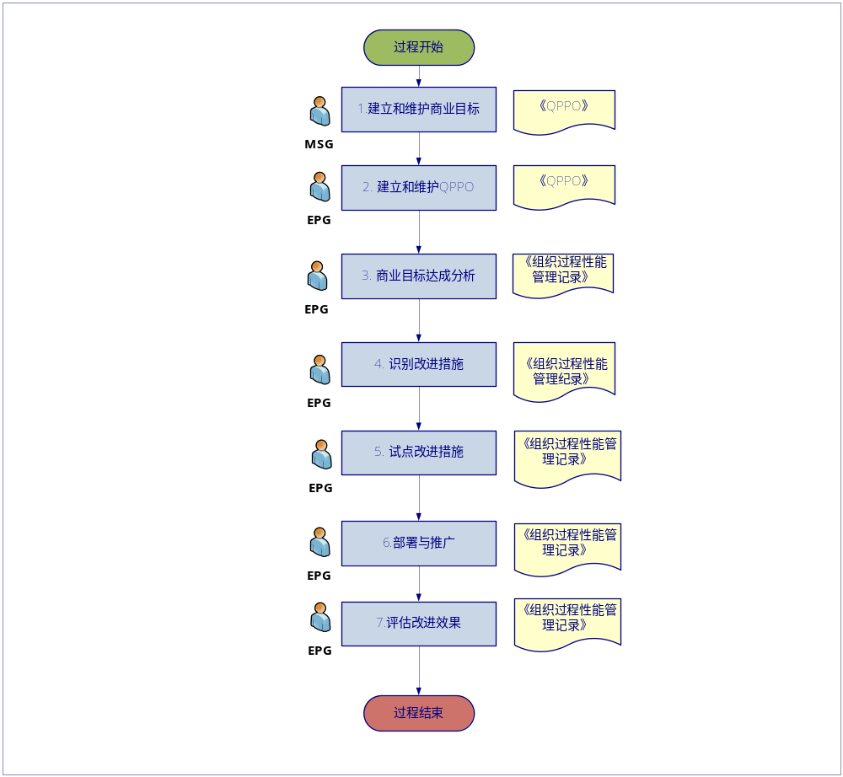

活动描述
№ | 步骤 | 执行人 | 参与人 | 描 述
 | 建立和维护商业目标 | MSG |  | MSG依据组织战略发展的需要，建立组织的商业目标。  通过每年12月召开的年度工作总结会议，来商讨组织下一年度的组织商业目标，并于次年1月份发布最终商业目标。  EPG与MSG定期回顾组织商业目标，确保组织的过程性能目标与组织的商业目标保持一致。
 | 建立和维护QPPO | EPG |  | EPG在获得公司MSG提出的商业目标信息后，要将公司商业目标进行结构化分解，识别过程改进目标。  EPG根据当前组织级的商业目标，来进一步识别组织的质量和过程性能目标，并确保质量和过程性能目标与商业目标之间的可追溯性。  当组织的商业目标发生变化，或者组织实际性能与目标差距大时，EPG将对新的商业目标与现有的质量和过程性能结果进行比较，以保证商业目标的可达成性，必要时调整组织过程性能目标。
 | 商业目标达成分析 | EPG |  | EPG通过组织的性能基线和性能模型，来预测并分析质量和过程性能目标的达成情况，从而分析组织商业目标的达成情况。组织性能基线和性能模型的建立参考“组织过程性能过程”。  EPG定期回顾组织商业目标、过程性能基线、组织性能目标，以确保过程能力满足商业目标和QPPO的要求。  如商业目标发生改变，EPG需进行新的商业目标的达成度分析，如分析结果表明过程能力满足要求，则无需采取措施。如能力不能满足新的目标要求，则需要采取改进措施以提升组织的过程能力，直至满足商业目标的要求。  将分析的过程填写到《组织过程性能管理记录》中的sheet: OPM Analysis Report。
 | 识别改进措施 | EPG | 项目组成员 | 识别改进措施的依据：  （1）通过当前的过程能力与需要达到的目标进行达成目标的置信度分析过程能力：  - 置信度 > 95%，说明达成目标的风险很小，一般不需要采取过程改进措施。  - 90%< 置信度 <=95%，说明达成目标的风险较小，视情况决定是否需要采取改进措施。  - 80<= 置信度 <90%，说明存在达成目标的风险较大，需要对风险进行监控，并采取包括改进在内的改进措施。  - 置信度 < 80%，说明达成目标的风险很大，一般情况下不建议采纳，特殊情况下必须采纳时则需要采取改进措施  （2）与行业标杆企业的能力比较。  （3）通过历史的能力数据发现如果不采取改进手段无法达成目标的过程。  对需要改进的目标进行CAR根因分析，找出达到目标的过程改进点，找出影响改进目标实现的根本原因，并制订措施采取对策，制订粗略的过程改进的计划，填写到《 OPA-11过程改进建议及方案列表》中，具体参考“原因分析与决议过程”。  将改进措施的计划填写到《组织过程性能管理记录》中的sheet: OPM Plan。
 | 试点改进措施 | EPG | 项目组成员  组织级CM | 依据CAR根因分析得到实现目标的改进点及措施，制订试点计划（Pilot Plan），制订试点计划(Pilot Plan)，确定改进的目标、改进的策略、落实资源、投入以及计划，指导组织对试点项目进行选择、培训、跟踪与监控，收集改进建议，优化过程，并在试点项目中收集相关的度量数据。  制订的试点计划（Pilot Plan）填写到《组织过程性能管理记录》中的sheet: Pilot Plan中，并需要得到领导层的审批。  根据收集的试点项目的改进实施数据，通过试点项目的能力基线的分析，用Minitab工具进行控制图分析，并比较改进目标，分析改进效果，根据改进数据验证改进目标是否实现、改进是否成功与适用。  如果验证目标没有实现，那么重新进行CAR原因分析，重新从步骤4开始进行循环操作。  将试点结果填写到《组织过程性能管理记录》中的sheet: Pilot Evaluation Report。  组织级CM将更新的《组织度量目标和度量点》、更新的《组织度量数据库》更新的PPB&PPM等过程资产和新增的过程资产提交到资产库。
 | 部署与推广 | EPG |  | 如果试点分析后发现的能力数据达到了改进目标，则对该过程改进进行部署与推广，以推进改进效果的实施。  （1）制订过程推广计划，确定推广的目标、推广范围、推广的策略、推广的计划表，指导组织对推广点项目进行选择、培训、跟踪与监控、收集改进建议，使过程改进的效果能够有步骤地有组织的在全公司范围内进行推广。将推广计划填写到《组织过程性能管理记录》中的sheet: Deploy Plan中。  （2）跟踪监控过程改进的推广过程，依据推广计划进行培训、审计、收集数据、收集改进建议。
 | 评估改进效果 | EPG |  | 依据推广计划对推广的数据进行分析，用Minitab工具进行控制图分析，分析推广项目的过程性能是否达到目标，并验证推广的项目的能力数据是否达到改进目标，同时也验证了试点效果是可靠的，并编写推广的过程改进报告。  如果分析推广后的数据显示无法达到改进目标，则分析原因，如果是推广过程的原因则重新建立过程推广计划重新进行部署与推广，如果是试点过程的原因则重新返回步骤9。
工作指引 |  | - 无
裁剪指南 |  | - 活动5中如果改进措施不复杂，无须进行试点。
度量指标 |  | - 建立与维护商业目标的工作量。  - 建立与维护QPPO的工作量。  - 改进工作量。  - 改进前后的项目绩效。  - 改进前后的组织性能。
工具技术 |  | - MS Office 2007。  - Minitab17。  - Oracle Crystal Ball V11

